【生活情趣】
阳台拾趣
陈武光
（2013年9月26日）

阳台，花盆里长着三棵木瓜树，这是吃木瓜的时候，随手把木瓜籽撒在花盆，每天浇上一点水，过了几天，嫩绿幼苗，破土而出，自然长出十几棵木瓜幼苗，适者生存，优胜劣汰，留下三棵，不知不觉已经有两年多了。木瓜盆景，枝繁叶茂，绿色怏然，彩蝶纷飞，时有相思鸟飞来，做客木瓜树。
一天清晨，知——！知——！知——！阵阵蝉鸣声，抑扬顿挫，强劲有力，震耳欲聋，由阳台传来，一股野趣、丝丝掠过，飞进客厅。
一只金蝉，一动不动，静静地趴在木瓜树上。晨曦。洒向木瓜树，铺满金蝉身上，近看金蝉，闪烁华丽，褐色外衣，金色相间，蝉衣如帛，脉络如丝，金光闪闪，一览无遗。
不敢惊动金蝉的宁静时光，快速抓拍木瓜树上的金蝉，金蝉风采，映入眼帘。金蝉鸣唱，诗情画意。“咏蝉者每咏其声，此独尊其品格”，咏蝉独尊，萦绕心中。
不一会儿，阳台传来，知——！知——！知——！金蝉咏唱，如痴如醉，突然“知——”的一声，金蝉扑打着翅膀，向着远方飞去。
又一天清晨。“知——！知——！知——！蝉鸣声从阳台传来，木瓜树上，趴着一只金蝉，金蝉又飞回来了。少顷，“知———”的一声，金蝉急匆匆飞走了。
附注：图片两幅见以下两页。
（注：学校关工网站刊发时间：2013年9月29日。）
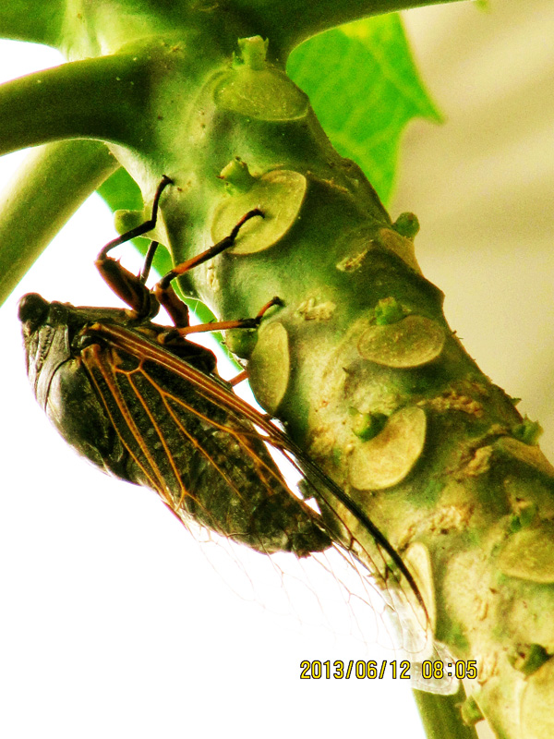
图1.咏蝉独尊之一（陈武光摄于2013年6月12日清晨）
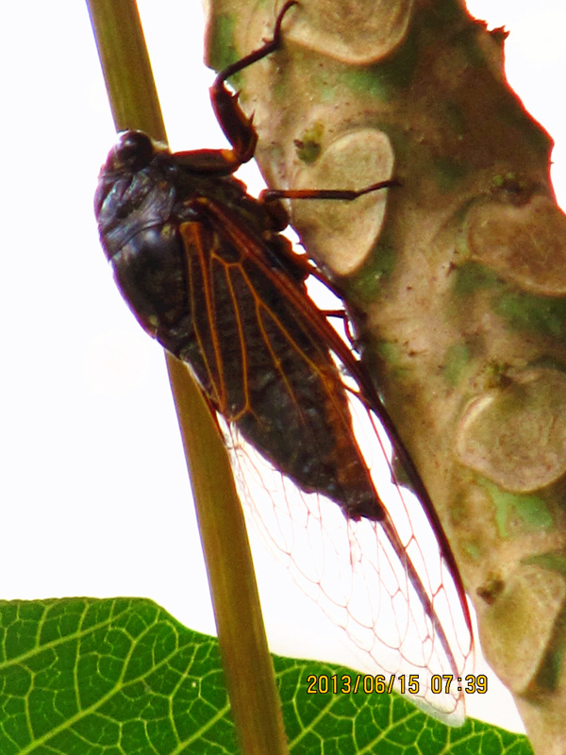
图2.咏蝉独尊之二(陈武光摄于2013年6月15日清晨)

